摘要
蒙藏委員會（以下簡稱本會）為持續深化兩岸學術雙向交流，103年度賡續辦理籌組「臺灣學者赴大陸參與學術研討會」，期盼藉由學術之雙向交流增進兩岸蒙藏暨民族學研究發展及提振臺灣蒙藏研究風氣。特籌組11名臺灣學者，13篇論文，連同本會藏事處1人，於民國103年10月9日至12日，前往山東省煙臺市參與海峽兩岸「解決民族問題的歷史經驗和現實抉擇」學術研討會。本次研討會係由中國社會科學院社會與法學部與山東煙臺大學主辦，參與的兩岸學者約40人，其中臺灣學者代表有11人，包括銘傳大學楊教授開煌、佛光大學陳教授旺城、政治大學張教授中復（論文由羅中展教授代為報告）、中華科技大學羅助理教授中展、中國文化大學陳助理教授又新、中國文化大學朱助理教授文惠、臺北故宮博物院陳副研究員維新（論文由陳旺城教授代為報告）、馬偕醫護管理專科學校李教授信誠、東華大學高教授德義、臺北市立教育大學耿教授振華、中國文化大學王教授明蓀、中央研究院民族學研究所楊副研究員淑媛、東華大學楊助理教授政賢等。此次研討會為兩岸學界提供交流平臺，2015年將由青海民族大學在青海省循化縣舉辦民族學學術研討會。

目 次

壹、考察目的．．．．．．．．．．．．．．．3
貳、考察過程．．．．．．．．．．．．．．．3
參、考察心得．．．．．．．．．．．．．．．8
肆、考察建議．．．．．．．．．．．．．． 8
伍、附錄：
研討會議程．．．．．．．．．．．．．．9
臺灣與會學者名單．．．．．．．．．．．13
考察照片．．．．．．．．．．．．．．．14

壹、考察目的
蒙藏委員會（以下簡稱本會）身為蒙藏事務主管機關，向來積極推動蒙藏研究，多次舉辦蒙藏研究學術會議，邀請中國大陸蒙藏學者來臺研討，促進兩岸關係良性互動。為擴大兩岸學術雙向交流，本(103)年籌組臺灣學者11名於10月9日至12日赴中國大陸山東省煙臺市煙臺大學參與海峽兩岸「解決民族問題的歷史經驗和現實抉擇」學術研討會。本會為使研討會順利進行，特派娥舟文茂處長率團前往與會。此次活動除有助於兩岸學者相互瞭解，展示臺灣蒙藏暨民族學術研究能量，並展現臺灣民主核心價值及民族政策走向；同時開拓本會與大陸民族學術研究機構及學者專家連繫交流管道及建立平臺。
貳、考察過程
一、10月9日（週四）
上午07：15搭乘中華航空CI547班機由桃園直飛煙臺，上午10時抵達煙臺。
由主辦單位派員前來接機並安排住宿飯店。
煙臺大學概況
煙臺大學於1984年7月創校，東臨黃海，西依青山是中國大陸距海最近，擁有海岸線最長的大學。學校現有21個學院，46個研究所，57個本科專業，涵蓋文、理、工、法、農、醫、經濟、管理、教育、藝術等10個學科門類，同時該校設有大陸「國家民委民族理論政策研究基地」，為山東省重點綜合性大學，學生共有2.8萬餘人，學校占地面積140萬平方米。
二、10月10日至11日上午（週五至週六上午）
進行為期一天半之海峽兩岸「解決民族問題的歷史經驗和現實抉擇」學術研討會」。本次研討會係由中國社會科學院社會政法學部及山東省煙臺大學主辦，參與的兩岸學者約40餘人，其中臺灣學者有11人，包括銘傳大學楊開煌教授、佛光大學陳教授旺城、政治大學張教授中復（論文由羅中展教授代為報告）、中華科技大學羅助理教授中展、中國文化大學陳助理教授又新、中國文化大學朱助理教授文惠、臺北故宮博物院陳副研究員維新（論文由陳旺城教授代為報告）、馬偕醫護管理專科學校李教授信誠、東華大學高教授德義、臺北市立教育大學耿教授振華、中國文化大學王教授明蓀、中央研究院民族學研究所楊副研究員淑媛、東華大學楊助理教授政賢等；大陸學者20餘人，包括來自中國社會科學院、北京中央民大學、煙臺大學、內蒙古大學、西北民族大學、西南民族大學、北方民族大學、青海民族大學以及雲南民族大學等。兩岸學者共發表2篇主題報告及20篇論文。
研討會安排主題報告外，另有5場次論文提報，各場次會議主持人安排兩岸學者輪流擔任，每場研討會提報3至4篇論文。因會議僅為期一天半，議程安排十分緊湊，每人口頭報告時間僅有15分鐘，會上綜合討論時間亦有限，因此，兩岸學者均利用茶敘或餐會時間進行廣泛交流，討論相當熱絡。茲就一天半議程分述如次：
10月10日：本日議程包括開幕式、主題報告與2場研討會
（一）開幕式：由煙臺大學副校韓曉玲擔任主持人，介紹兩岸的主辦單位致詞：
1.煙臺大學黨委書記崔明德教授致詞
2. 蒙藏委員會娥舟文茂處長致詞
3. 中國社會科學院院長助理、學部主席團秘書長郝時遠致詞
4. 臺灣中國邊政協會楊克誠理事長致詞
５.本人致詞內容略以：
民族問題是一項全球的議題。從過去到現在，人類社會快速發展的同時，對於每個民族所造成的影響，都不相同；衝擊越大，各個民族的回應也就更為強烈，進而形成民族問題。在當今世界，無論是臺灣原住民族為了維護和保障自身權益的社會運動，乃至於新疆、西藏近年發生的衝突事件，都顯示民族問題是社會發展過程中，必須加以積極面對的事實。前一陣子，北京也召開了中央民族工作會議，強調民族工作是推動社會發展的重要關鍵，各民族除了在經濟上互相依存，也要在文化上相互尊重、在感情上相互包容。希望藉由這次研討會，使兩岸學者在民族學研究領域進行交流，透過綜觀歷史、橫跨各民族的角度，深入透視兩岸有關民族問題的歷史經驗，作為我們從事民族工作的啟示，謹慎地尋求解決民族問題之道。
（二）主題報告：由煙臺大學崔明德黨委書記擔任主持人
1.郝時遠（中國社會科學院院長助理、中國社科院學部主席團秘書長）：
報告題目「解讀中共的中央民族工作會議」
（1）此次工作會議強調從政治上把握民族問題，直接針對最近流行的「民族問題去政治化」，或者說幾十年領導的核心問題就是「去政治化」，也就是去制度、去政策，不要去制定這些制度或政策，就把對方看成自己的文化。事實上民族問題、種族問題、宗教問題、移民問題，在任何國家都是重大的政治議題，歐巴馬上臺最重要的問題是移民法；西方現在也面臨許多極端問題，很多移民後代參加伊拉克的恐怖組織，顯示西方移民問題除了文化差異，也包括政治理念因素。所以從政治面上把握民族關係，應該要注意到「人心是最大的政治」這句話， 要解決長久的問題，最大的問題就是爭取民心，這是這次會議強調的。
（2）至於在完善民族區域自治的要求中，落實憲法和民族區域制度的關鍵是幫助地方發展經濟，改善民生和相關法令規定，民族地區所面對的基本態勢是生產生活品質不高，地區發展和經濟發展不均等問題。也就是突出民族自治當中經濟權利的核心問題，並且要增強民族認同、反對大漢族主義、反對狹隘的民族主義，正確地評價民族關係，同時也不能忽視西藏、新疆這兩個「塊頭很大」的自治地方對於維護全國民族關係的重要性。
（3）在發展方面，工作會議提到一些新的措施、要求貼近生活，要優先
解決民眾的問題。過去以基礎建設為主，特別是交通建設；現在不
只是基礎建設，而是要把整體推動、精準到戶，也就是解決每家每
戶的問題，包括傳統文化保護，建立獨特的文化產業、特色村鎮，
也是這次會議強調的層面，因為城鎮化是現代化的重要標準；關於
少數民族人口的流動問題，是城市工作的重要層面，要注重保障各
民族權益，堅決杜絕歧視和變相歧視少數民族，目前的問題還是很
普遍，包括住宿、旅店接待等。世界上大約有100多個具有分離傾
向的地區和族群，究竟為何會走向這條路，都是需要去思考的。
（1）強調民族工作是推動社會發展的重要關鍵，各民族除了在經濟上相互依存，也要在文化上相互尊重，在情感上相互包容。在具體作為上，要求優先解決民眾的問題，而不只是表面的經濟建設；杜絕歧視和變相歧視少數民族。
（2）民族問題是日積月累的結果，透過持之以恆的接觸和互相理解，才能建立溝通管道，以維護我國利益、民眾福祉及支持民主自由為前提，循序漸進地改善雙方關係。
2.楊開煌〈臺灣銘傳大學兩岸研究中心主任、教授〉︰報告題目「從新
疆工作會議解讀中共宗教在處理民族議題之思考」
- 有鑑於新疆的形勢日漸嚴峻，對民眾安危造成嚴重影響，中國大陸於2014年5月28日至29日在北京舉行第二次中國大陸中央新疆工作座談會，是當局繼2010年之後第二次為新疆問題舉行工作座談會。習近平表示將持續推動反對暴力及維護社會穩定工作，並持續扶助新疆民生經濟發展，包括改善當地就業問題、加強產業發展與對口援疆工作；由於過去當局偏重總體經濟發展，包括基礎建設與城市化，反而造成漢族與維吾爾族爭取資源的情況，此次座談會強調改善民生與創造就業，和以往的援疆工作有所不同。
- 另外，習近平強調應化解激進份子產生的根源：「各民族要互相瞭解、相互尊重、互相包容、相互欣賞、相互學習、相互幫忙」。由於當局過去提出的民族團結口號，主要表現為漢族對其他多元民族的收買政策，此次座談會強調以「民族交流」為途徑、互增感性認識，使各族人民願意一起生活，並保留各民族的特點和優點，以便相互學習，而非「漢化」或「同化」方式強行媒合，以免傷害民族感情。
- 有關宗教工作方面，習近平強調保障信徒正常宗教需求、尊重宗教習慣，以對抗極端主義宗教，進而改變新疆社會的緊張氛圍。中共的治疆之策，基本上是一種「現代化」途徑的思維之道，當然有一定的成就，但是不斷變遷的社會，因得利而矛盾、衝突趨緩。然而如果在現代化的歷程中，不重視民族文化、民族宗教的結合，則被現代化 的社會，有可能成為動亂的根源，果真如此，中共這種中央工作會議的參與者方面，議程方面恐怕都應該轉以新疆的少數民族來主導，才是讓少數民族趕到受尊重，而更有效的民族團結的途徑。
（三）第1場研討會︰由扎洛擔任主持人
1.陳旺城教授：中國伊斯蘭教哲赫忍耶門宦寧靈金積抗清史事述評
2.張中復教授（由羅中展助理教授代為報告）：從突回系到法定少數民
族︰近代中國穆斯林的族屬認定及其效應
（四）第2場研討會：由張云擔任主持人
1.扎洛研究員：哲孟雄王祖普南傑1821年拉薩朝聖考述 —兼論19世紀初中國西藏與哲孟雄的關係
2.羅中展助理教授：由「善後章程」看清代治藏方略
3.陳又新助理教授：論第十三輩達賴喇嘛的西藏自固思想
4.朱文惠助理教授：反思藏傳佛教寺院經濟：宗教人類學比較觀點
5.劉冬梅副教授：家的延續與唐卡的傳承—西藏昌都嘎雪唐卡畫師家庭
的人類學考察
（五）第3場研討會：由張海洋擔任主持人
1.馬成俊教授：嘎地林耶、文泉堂與撒拉族一個西北伊斯蘭神秘主義教
團的田野調查
2.陳維新副研究員（陳旺城教授代為報告）：光緒時期清廷與列強所簽
關山東租界問題與影響─以臺北故宮博物院所藏外交條約及地圖為例
3.李信成教授：晚清臺灣東部邊區設治的議論
4.高德義副教授：邁向有效的政治參與：臺灣原住民族選舉制度的批判
與改革
5.賈益副編審：從“種人”紀述到“人種”之分——元至清地方誌中的
滇西民族分類
10月11日上午：本日議程包括2場研討會與會議總結
（一）第4場研討會：由馬成俊擔任主持人
1.耿振華教授：唐太宗至高宗時期吐蕃政策的演變及其啟示
2.王明蓀教授：略論契丹遼朝對漢人的政策
3.閔海霞博士：試析南匈奴未能實現統一的原因
（二）第5場研討會：由尹偉先擔任主持人
1.楊淑媛副研究員：傳統的復振與文化的商品化: 以霧鹿布農人為例的
研究
2.楊政賢助理教授：如何「部落」、怎樣「學校」？--臺灣推動原住民
族「部落學校」政策的評析
3.李智環副研究員：論邊疆貧困少數民族的國家認同及其建構——以傈
僳族為例
（三）會議總結：由蒙藏委員會娥舟文茂處長擔任主持人，介紹兩岸的代表做
總結。
1.中國社會科學院郝時遠秘書長
2.臺灣銘傳大學兩岸關係研究中心主任楊開煌教授
三、10月11日下午（週六）
會議結束後，大會安排與會學者驅車約1小時車程，前往蓬萊閣參訪，10月12日則安排前往參訪劉公島。
四、10月12日上午（週日）
因公務所需，須提前一天自煙臺返回臺北，爰於12日中午搭乘山東航空飛往上海轉機搭乘中華航空返回到臺北松山機場。

參、考察心得
在兩天的研討會，兩岸專家學者深入地介紹了歷史上與當代的民族政策，以及少數民族的實際考察情況，涵蓋理論與實際，內容豐富精采，讓我們瞭解了許多極富內涵的民族議題。
民族問題是政府執行民族工作當中所出現的問題，問題的根本不在於少數民族，而在於民族工作本身。對於少數民族在文化保存、經濟生活上面臨的困難，希望經由此次討會所得到的寶貴結論，從過去的經驗當中學習成長，經過轉化觀念，進一步達成制度和政策的創新與建設，尋找解決民族問題之道。雖然解決民族問題是很迫切的工作，但仍應該從永續發展、長遠的角度進行思考、規劃，並且在執行過程中，真正落實對於少數民族的保障。此一結論是否落實，成效如何，值得吾人密切關注。

肆、考察建議
一、兩岸學術交流建議以北京中國社會科學院為優先考量。
中國社會科學院是中共的智庫，透過兩岸與國際學術會議的交流，在理論與實際方面，可以獲得中央民族政策的第一手訊息。本會也應該規劃臺灣的學者參與學術會議，透過雙方的互動，展現臺灣自由民主的軟實力，並傳達臺多元、包容的理念，促進對岸理解自由民主社會的優點。
二、臺灣研究蒙藏學領域的學者有限，本會為負責蒙藏事務機關，除了推廣蒙藏學學術與文化外，從國家安全高度考量，應積極培育青年學者從事研究，透過兩岸、國際之間的學術會議交流，可提供國內學者拓展視野的平臺，以免出現研究斷層。

伍、附錄：
研討會議程

海峽兩岸“解決民族問題的歷史經驗和現實抉擇”學術研討會會議議程
時間 |  | 議程
10月9日 | 會議報到
 | 會議開幕式
10月10日  09：00-10：00 |  | 地 點：煙臺大學逸夫圖書館報告廳  主持人：煙臺大學校韓曉玲副校長  議程：  1.主持人介紹出席開幕式領導、嘉賓  2.煙臺大學黨委書記崔明德教授致詞  3.臺灣蒙藏委員會娥舟文茂處長致詞  4.中國社科院院長助理、學部主席團秘書長、社會政法學部主任郝時遠研究員致詞  5.台灣中國邊政協會楊克誠理事長致辭  6.合影留念（煙臺大學逸夫圖書館門前）、參觀校史展覽  8.茶歇
會議主旨發言
10:00-11:20 |  | 地 點：煙臺大學逸夫圖書館報告廳  主持人：崔明德 教授  煙臺大學黨委書記，教授  （報告人：30分鐘，評議人：10分鐘）  10:00——10:40  郝時遠 研究員  中國社科院院長助理、學部主席團秘書長、社會政法學部主任  報告題目：解讀中共的中央民族工作會議  評議人：楊開煌（銘傳大學兩岸研究中心主任，教授）  10:40——11:20  楊開煌 教授  銘傳大學兩岸研究中心主任  報告題目：從新疆工作會議解讀中共宗教在處理民族議題之思考  評議人：郝時遠（中國社科院院長助理，中國社科院學部主席團秘書長，研究員）
大會交流發言（第一場）
11:20-12:00 |  | 地 點：煙臺大學逸夫圖書館報告廳  主持人：扎 洛 研究員  中國社科院民族學與人類學研究所所長助理、藏學研究室主任  （報告人：15分鐘，評議人：5分鐘）  11:20——11:40  陳旺城 教授  佛光大學未來與宗教文化研究所  報告題目：中國伊斯蘭教哲赫忍耶門宦甯靈金積抗清史事述評  評議人：馬成駿（青海民大民族學社會學院院長、教授）  11:40——12:00  張中復 教授（羅中展教授代為報告）  政治大學民族學系副教授兼系主任  報告題目：從突回系到法定少數民族︰近代中國穆斯林的族屬認定及其效應  評議人：馬平（寧夏社科院伊斯蘭研究所研究員）
大會交流發言（第二場）
13:40-15:20 |  | 地 點：煙臺大學逸夫圖書館報告廳  主持人：張 雲 研究員  中國藏學中心歷史所所長  （報告人：15分鐘，評議人：5分鐘）  13:40——14:00  扎 洛 研究員  中國社科院民族學與人類學研究所所長助理、藏學研究室主任  報告題目：哲孟雄王祖普南傑1821年拉薩朝聖考述 ——兼論19世紀初中國西藏與哲孟雄的關係  評議人：羅中展（中華科技大學助理教授）  14:00——14:20  羅中展 助理教授  中華科技大學  報告題目：由「善後章程」看清代治藏方略  評議人：紮洛（中國社科院民族所所長助理、民族所藏學研究室主任，研究員）  14:20——14:40  陳又新 助理教授  文化大學史學系  報告題目：論第十三輩達賴喇嘛的西藏自固思想  評議人：張雲（中國藏學研究中心，研究員）  14:40——15:00  朱文惠 助理教授  中國文化大學史學系  報告題目：反思藏傳佛教寺院經濟：宗教人類學比較觀點  評議人：尕藏加（中國社科院世界宗教所研究員）  15:00——15:20  劉冬梅 副教授  雲南民族大學藝術學院  報告題目：家的延續與唐卡的傳承——西藏昌都嘎雪唐卡畫師家庭的人類學考察  評議人：陳又新（中國文化大學，助理教授）
15:20-15:40 |  | 茶歇
大會交流發言（第三場）
15:40-17:20 |  | 地點：煙臺大學逸夫圖書館報告廳  主持人：張海洋 教授  中央民族大學臺灣少數民族研究中心主任  （報告人：15分鐘，評議人：5分鐘）  15:40——16:00  馬成俊 教授  青海民族大學民族學與社會學學院院長  報告題目：嘎地林耶、文泉堂與撒拉族  ——一個西北伊斯蘭神秘主義教團的田野調查  評議人：陳旺城（佛光大學未來與宗教文化研究所教授）  16:00——16:20  陳維新 副研究員（陳旺城教授代為報告）  臺北故宮博物院  報告題目：光緒時期清廷與列強所簽有關山東租界問題與影響─以臺北故宮博物院所藏外交條約及地圖為例  評議人： （煙臺大學）  16:20——16:40  李信成 教授  馬偕醫護管理專科學校通識教育中心主任  報告題目：晚清臺灣東部邊區設治的議論  評議人：賈 益（中國社科院民族所《民族研究》編輯部副編審）  16:40——17:00  高德義 副教授  東華大學民族事務與發展學系主任、代院長  報告題目：邁向有效的政治參與：臺灣原住民族選舉制度的批判與改革  評議人：陳建樾（中國社科院民族所民族理論研究室副主任，研究員）  17:00——17:20  賈 益 副編審  中國社科院民族學與人類學研究所《民族研究》編輯部  報告題目：從“種人”紀述到“人種”之分  ——元至清地方誌中的滇西民族分類  評議人：楊淑媛（中央研究員民族學研究所副研究員）
大會交流發言（第四場）
10月11日  09：00-10：00 |  | 地點：海悅大廈一樓B座126室  主持人：馬成俊 教授  青海民族大學民族學與社會學學院院長  （報告人：15分鐘，評議人：5分鐘）  09:00——09:20  耿振華 教授  臺北市立大學歷史與地理學系  報告題目：唐太宗至高宗時期吐蕃政策的演變及其啟示  評議人：張雲（中國藏學中心歷史所所長，研究員）  09:20——09:40  王明蓀 教授  文化大學史學系  報告題目：略論契丹遼朝對漢人的政策  評議人：崔明德（煙臺大學黨委書記，教授）或煙臺大學相關學者  09:40——10:00  閔海霞 博士  煙臺大學國際交流學院  報告題目：試析南匈奴未能實現統一的原因  評議人：煙臺大學相關老師
10：00-10：20 |  | 茶歇
大會交流發言（第五場）
10：20-11：20 |  | 地點：海悅大廈一樓B座126室  主持人：尹偉先 教授  西北民族大學歷史文化學院院長  （報告人：15分鐘，評議人：5分鐘）  10:20——10:40  楊淑媛 副研究員  中央研究院民族學研究所  報告題目：傳統的復振與文化的商品化: 以霧鹿布農人為例的研究  評議人：潘蛟（中央民大人類學研究所所長，教授）  10:40——11:00  楊政賢 助理教授  東華大學民族事務與發展學系  報告題目：如何「部落」、怎樣「學校」？--臺灣推動原住民族「部落學校」政策的評析  評議人：張海洋（中央民大臺灣少數民族研究中心主任，教授）  11:00——11:20  李智環 副研究員  雲南民族大學雲南省民族研究所  報告題目：論邊疆貧困少數民族的國家認同及其建構——以傈僳族為例  評議人：楊開煌（銘傳大學兩岸研究中心主任）
11：20-11：40 |  | 茶歇
會議總結
11:40-12:00 |  | 地點：海悅大廈一樓B座126室  主持人：娥舟文茂處長  中國社科院民族學與人類學研究所副所長  - 郝時遠 研究員  中國社科院院長助理，研究員  - 楊開煌 教授  臺灣銘傳大學兩岸關係研究中心主任，教授

臺灣學者：
楊開煌 臺灣學者團榮譽團長、中國大陸研究學會理事長、銘傳大學公共行政學系教授
陳旺城 佛光大學未來與宗教文化研究所教授
張中復 國立政治大學民族學系副教授兼系主任
羅中展 中華科技大學助理教授
陳又新 中國文化大學史學系助理教授
朱文惠 中國文化大學史學系助理教授
陳維新 臺北故宮博物院副研究員
李信誠 馬偕醫護管理專科學校通識教育中心主任、教授
高德義 東華大學民族事務與發展學系主任、代院長
王明蓀 中國文化大學史學系教授
耿振華 臺北市立教育大學歷史與地理學系教授
楊淑媛 中央研究院民族學研究所副研究員
楊政賢 東華大學民族事務與發展學系助理教授
楊克誠 中國邊政協會理事長
林遙鵬 中國邊政協會副秘書長
娥舟文茂 蒙藏委員會藏事處處長

考察照片
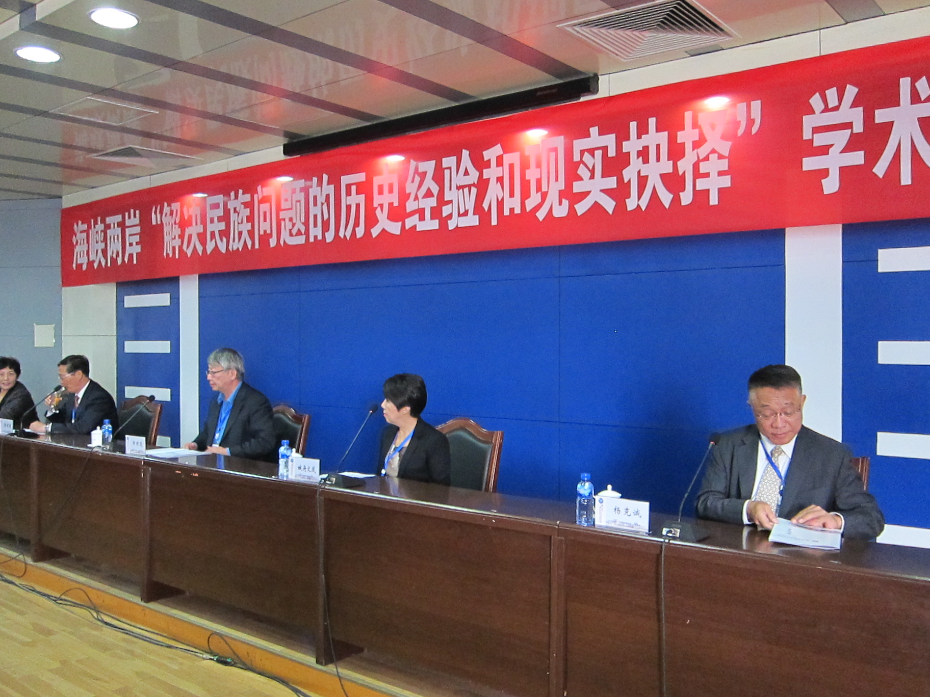
研討會始業式由煙臺大學韓副校長主持，該校崔明德黨委書記、中國社科院郝時遠秘書長、本會娥舟文茂處長以及臺灣中國邊政協會楊克誠理事長分別致詞
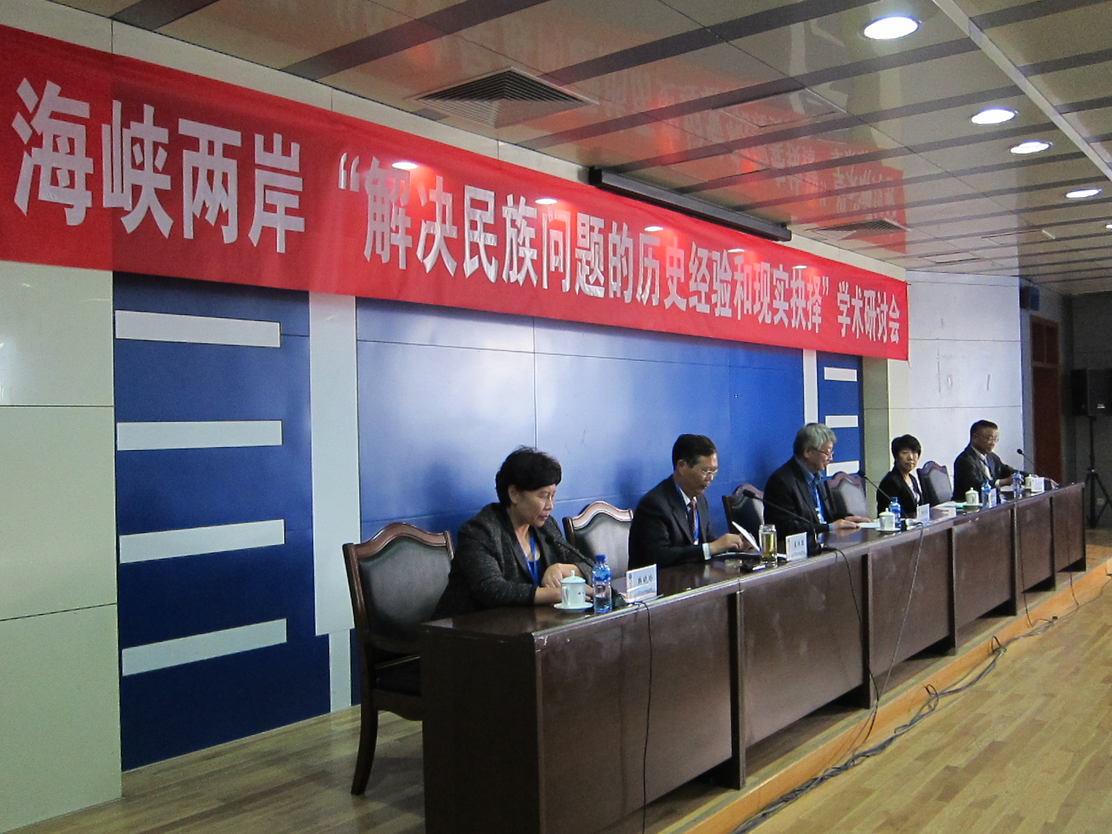
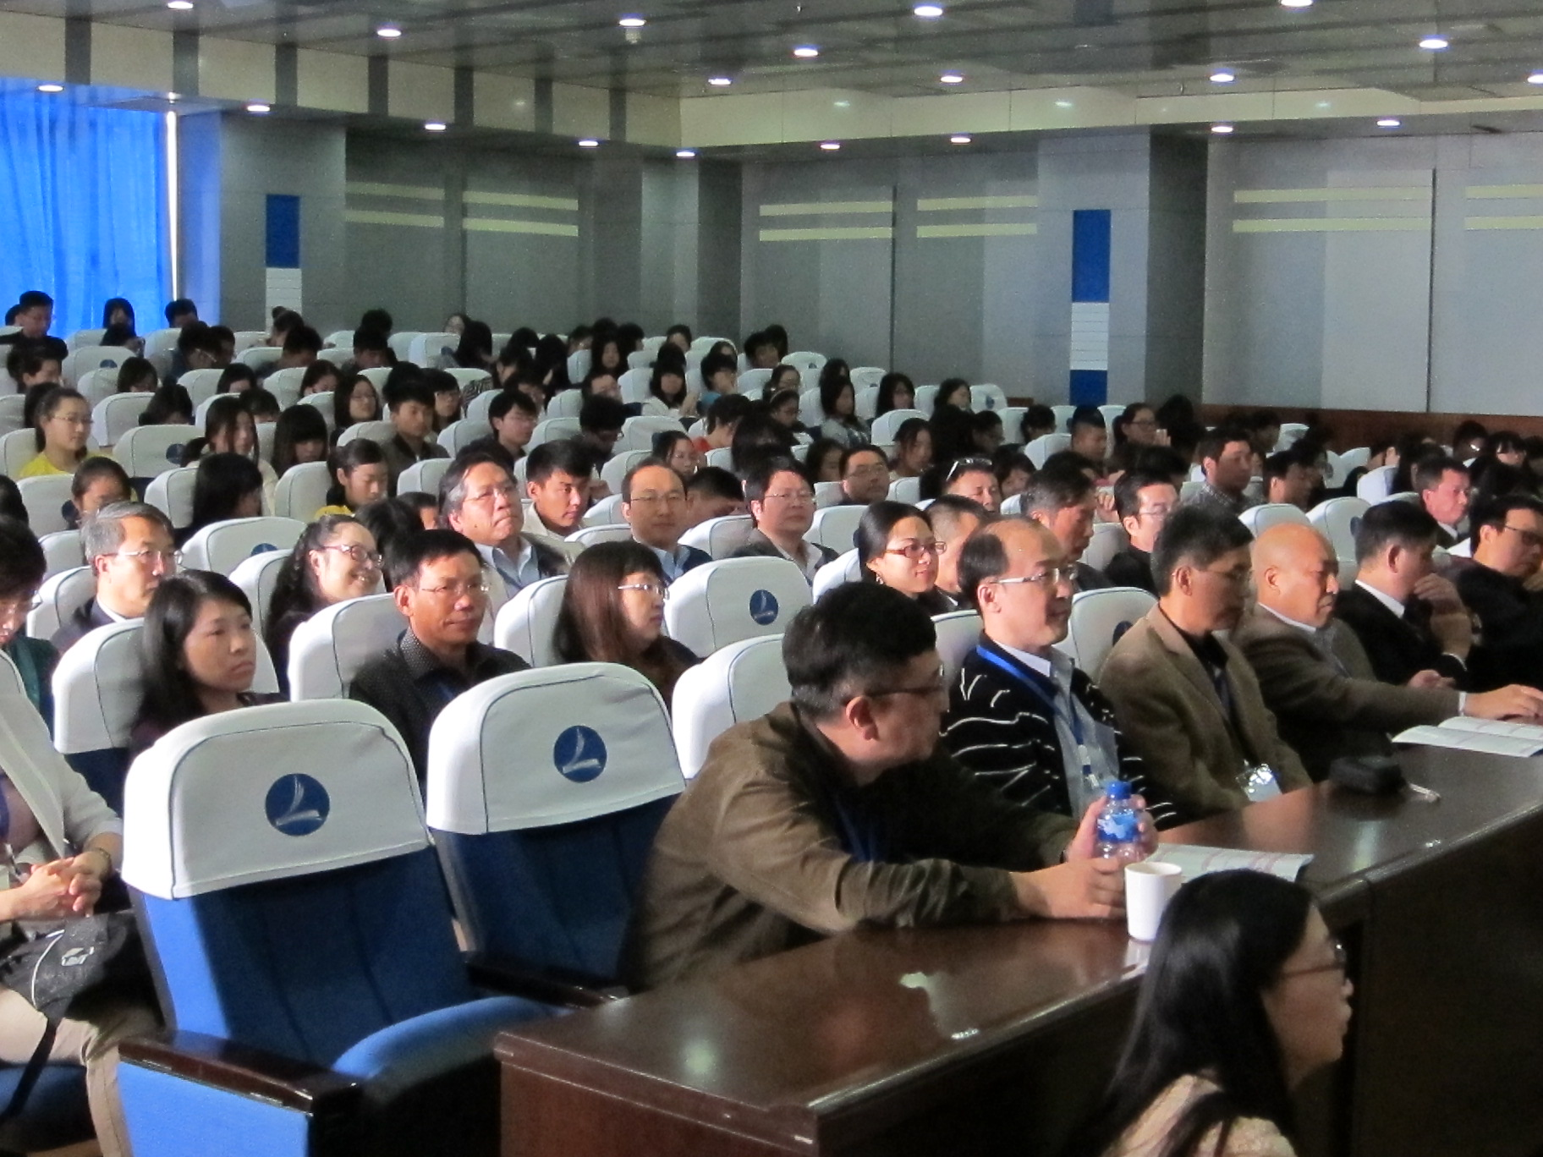
與會學者及該校師生

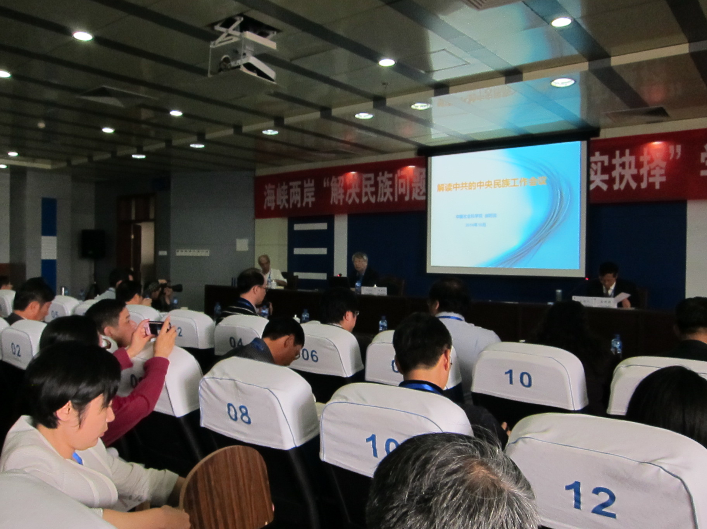
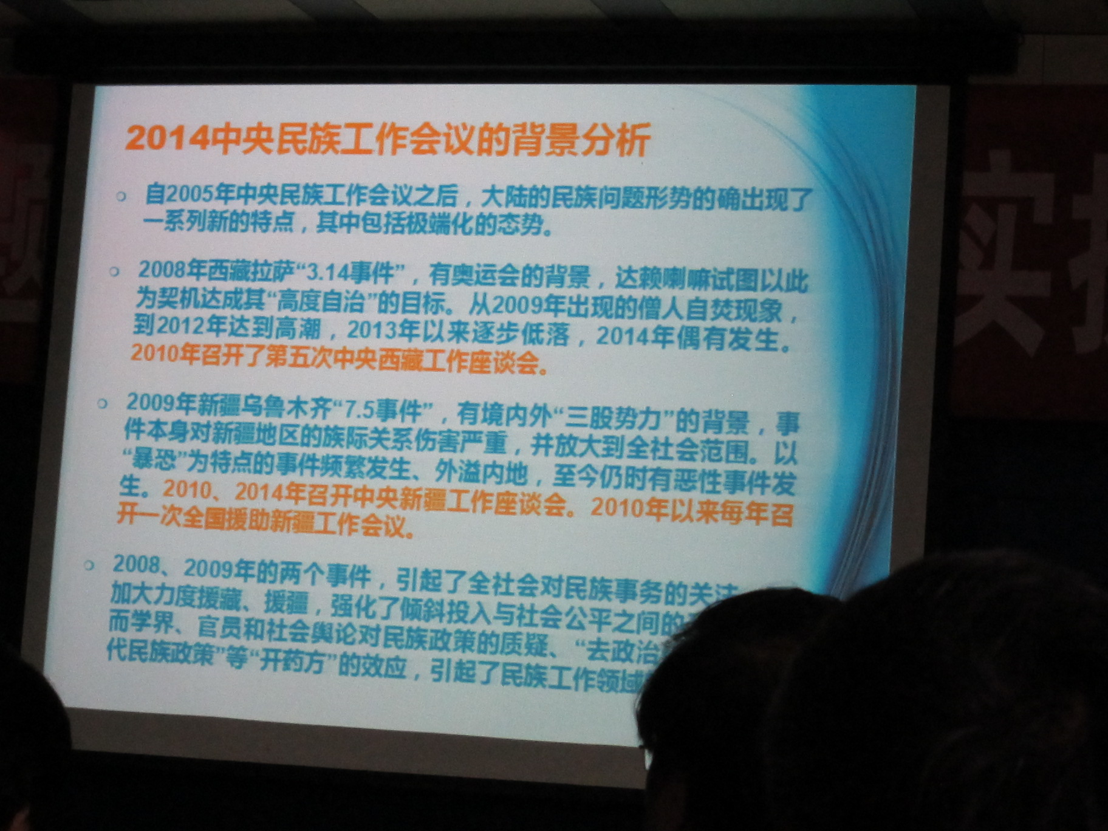

郝時遠秘書長主題報告
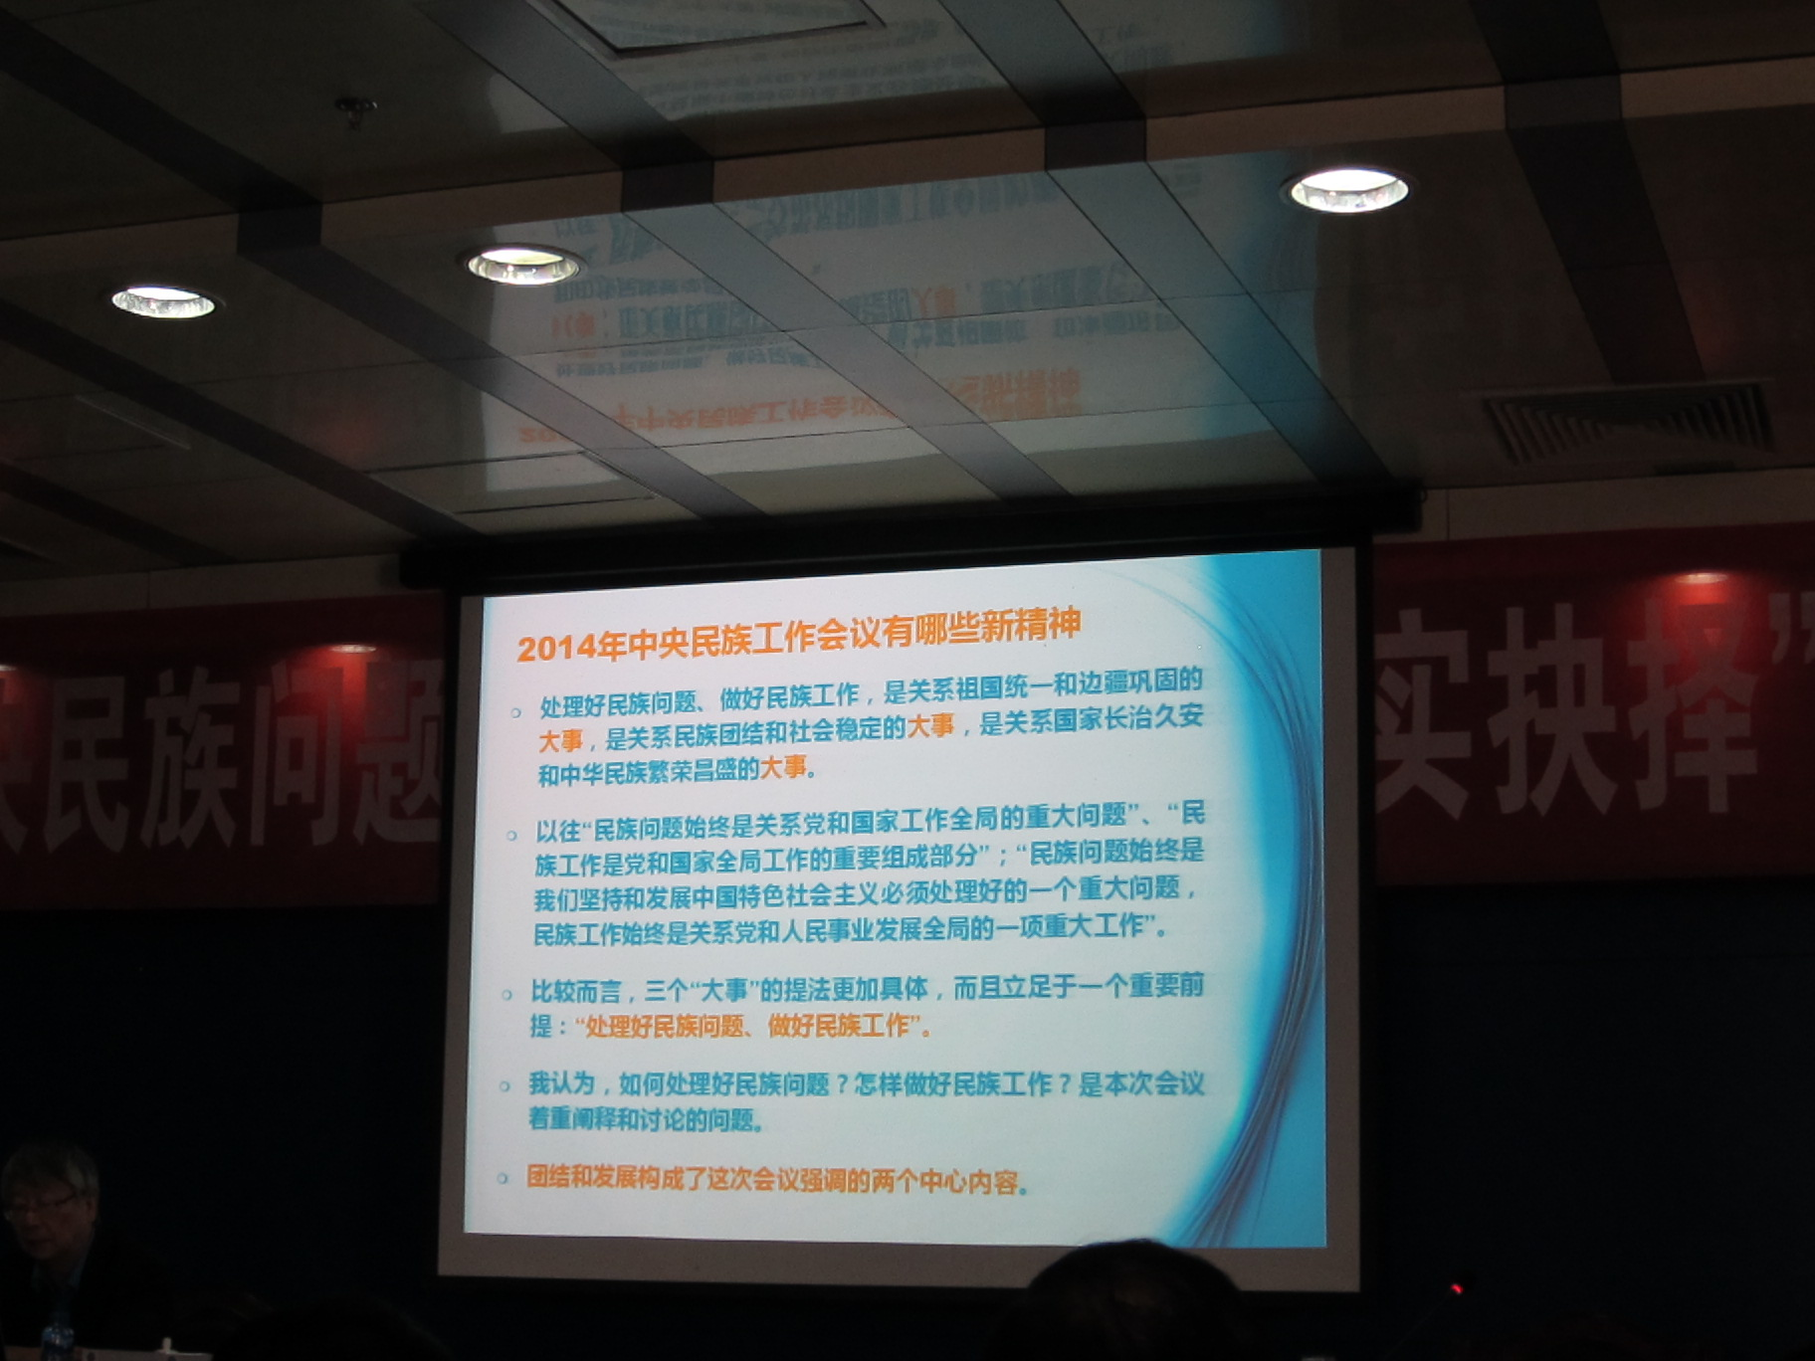
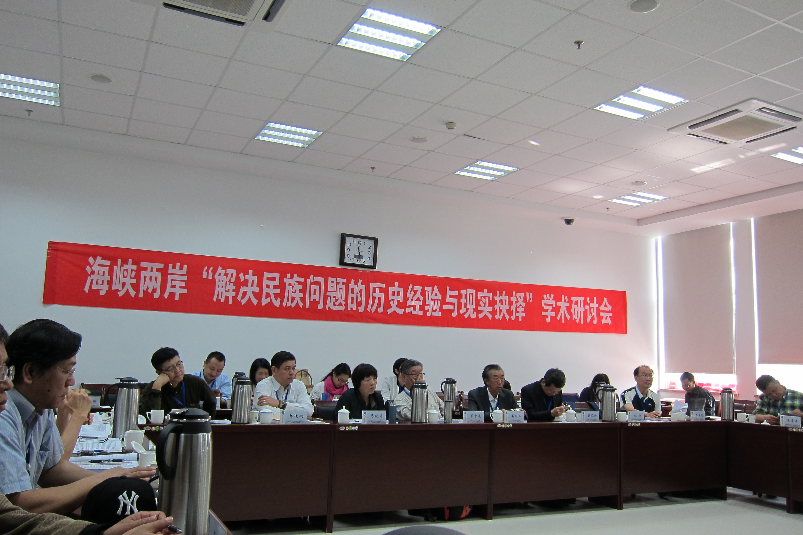

10月11日上午研討會議進行情形



